ОБРАЗОВАНИЕ И РАССЕЯНИЕ ПАРОВЫХ ОБЛАКОВ

7.1. ОПАСНОСТИ, СВЯЗАННЫЕ С ПАРОВЫМИ ОБЛАКАМИ
Как уже отмечалось в гл. 5, паровые облака - это одна из наиболее серьезных опасностей химических производств. Паровые облака образуются главным образом при мгновенном разрушении резервуаров хранения или при испарении разлитии криогенных жидкостей. Наиболее опасны облака, образующиеся при мгновенном испарении.
Образование парового облака может привести к появлению трех типов опасностей: крупному пожару, взрыву парового облака, токсическому воздействию, а в некоторых случаях, например при выбросе аммиака, возникает опасность и воспламенения, и токсического воздействия. Воспламеняемость и взрываемость тесно связаны друг с другом, и поэтому трудно предсказать, что произойдет при воспламенении парового облака: взрыв или пожар.
Горючие паровые облака воспламеняются только при определенных концентрациях компонентов смеси, пределы этих концентраций для каждого вещества свои. На рис. 7.1 показаны пределы воспламеняемости для веществ составляющих основные опасности химических производств. За исключением водорода и метана, все обозначенные на рисунке газы и пары имеют нижние пределы воспламеняемости в воздухе 1,5 - 3% (об.); эти значения приблизительно обратно пропорциональны молекулярной массе газа. Отметим, что олефины имеют более широкую область воспламенения, чем парафины. Область взрываемости несколько уже показанной на рис. 7.1 области воспламеняемости. Таким образом, опасность воспламенения связана главным образом с концентрациями, превышающими 1,5 - 3,0 • 10⁴ млн⁻¹. С токсичными газами дело обстоит иначе. Большое количество накопленных для них данных показывает, что летальные концентрации могут быть меньше 10⁻² млн⁻¹.
На основании сказанного видно, что при прочих равных условиях облака токсичных газов представляют опасность на значительно больших расстояниях от точки выброса, чем горючие облака.

7.2. ОБРАЗОВАНИЕ ПАРОВЫХ ОБЛАКОВ
Паровое облако может образоваться двумя различными путями. В первом случае облако возникает при достаточно длительном истечении, когда вещество выбрасывается непрерывно в течение определенного промежутка времени, скажем часа или более. Во втором случае облако образуется в результате почти мгновенного выброса при полном разрушении сосуда, содержащего вещество, которое способно мгновенно испаряться. Теоретически описать образование облака, возникающего при истечении, довольно просто, что же касается мгновенного выброса, то здесь методики расчета находятся только в стадии разработки.

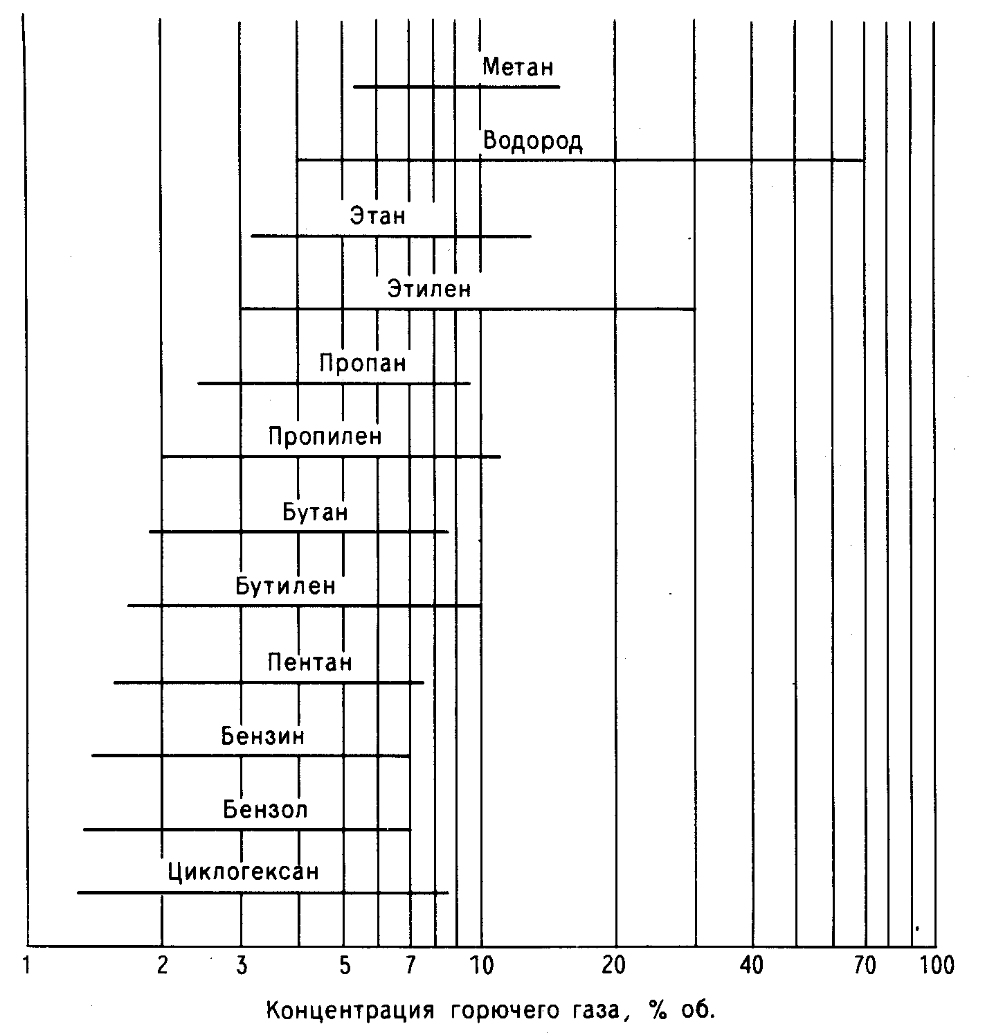
Рис. 7.1. Пределы воспламеняемости для некоторых газов и паров жидкостей.

Этим, а также всем промежуточным случаям образования облака (некоторые рассмотрены в гл. 6) могут быть поставлены в соответствие члены в уравнении эволюции облака, описывающие интенсивность источника субстанции. Они представляют собой основу предсказания поведения парового облака;
соответствующие численные модели являются основой вычислительной программы, такой, например, как программа "DENZ" [Fryer.1979].

7.3. РАССЕЯНИЕ ПАРОВЫХ ОБЛАКОВ
В явлении рассеяния парового облака, образовавшегося в результате полного разрушения сосуда с сжиженным газом, можно выделить две основные стадии. На первой стадии облако резко опускается под действием силы тяжести. (Предполагается, что паровое облако тяжелее чем воздух; справедливость этого предположения обсуждается ниже.) В фазе опускания, имеющей продолжительность порядка минуты, влияние погодных условий незначительно.
Во второй фазе происходит рассеяние опустившегося облака при смешении с воздухом. Эта фаза может длиться от десятков до сотен минут и подвержена влиянию (при значительной степени смешения- доминирующему) погодных условий.

7.4. ИССЛЕДОВАНИЯ С ТЯЖЕЛЫМИ ГАЗАМИ
Исследования выбросов тяжелого газа проводились на различных площадках (табл. 7.1).
Обзор работ в этой области ([McQuaid,1979]), в котором учтены исследования, выполненные до 1979 г. включительно. В табл. 7.1 не указаны эксперименты, в которых паровое облако поджигалось, хотя подобные исследования также проводятся во многих местах, о чем говорится в гл. 8.

7.5. МОДЕЛИРОВАНИЕ ВЫБРОСА ТЯЖЕЛОГО ГАЗА
Моделированию выбросов тяжелого газа в последнее время уделяется значительное внимание. Одновременно с моделированием в Великобритании проводятся полевые и другие исследования, например в Портон - Дауне Управлением химической защиты или на о. Торни в Западном Сассексе. Размещение исследовательских центров на территории представлено на рис. 7.2.

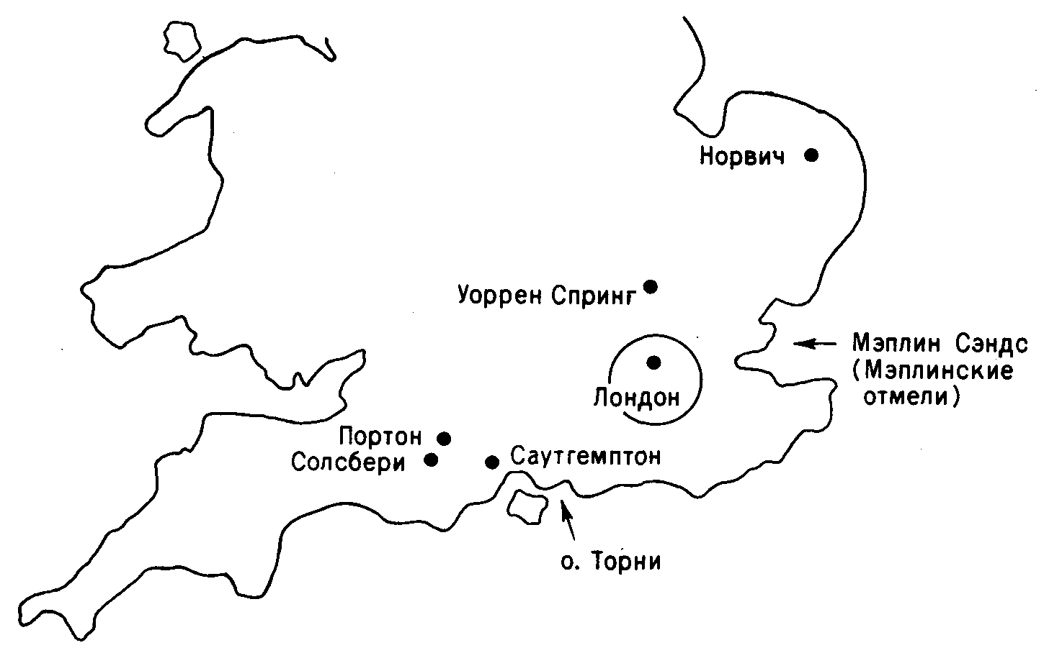
Рис. 7.2. Расположение полигонов в Великобритании.

Описание экспериментов на о. Торни содержится в работе [McQuaid.1982].

ТАБЛИЦА 7.1. Полевые эксперименты с тяжелыми газа
ми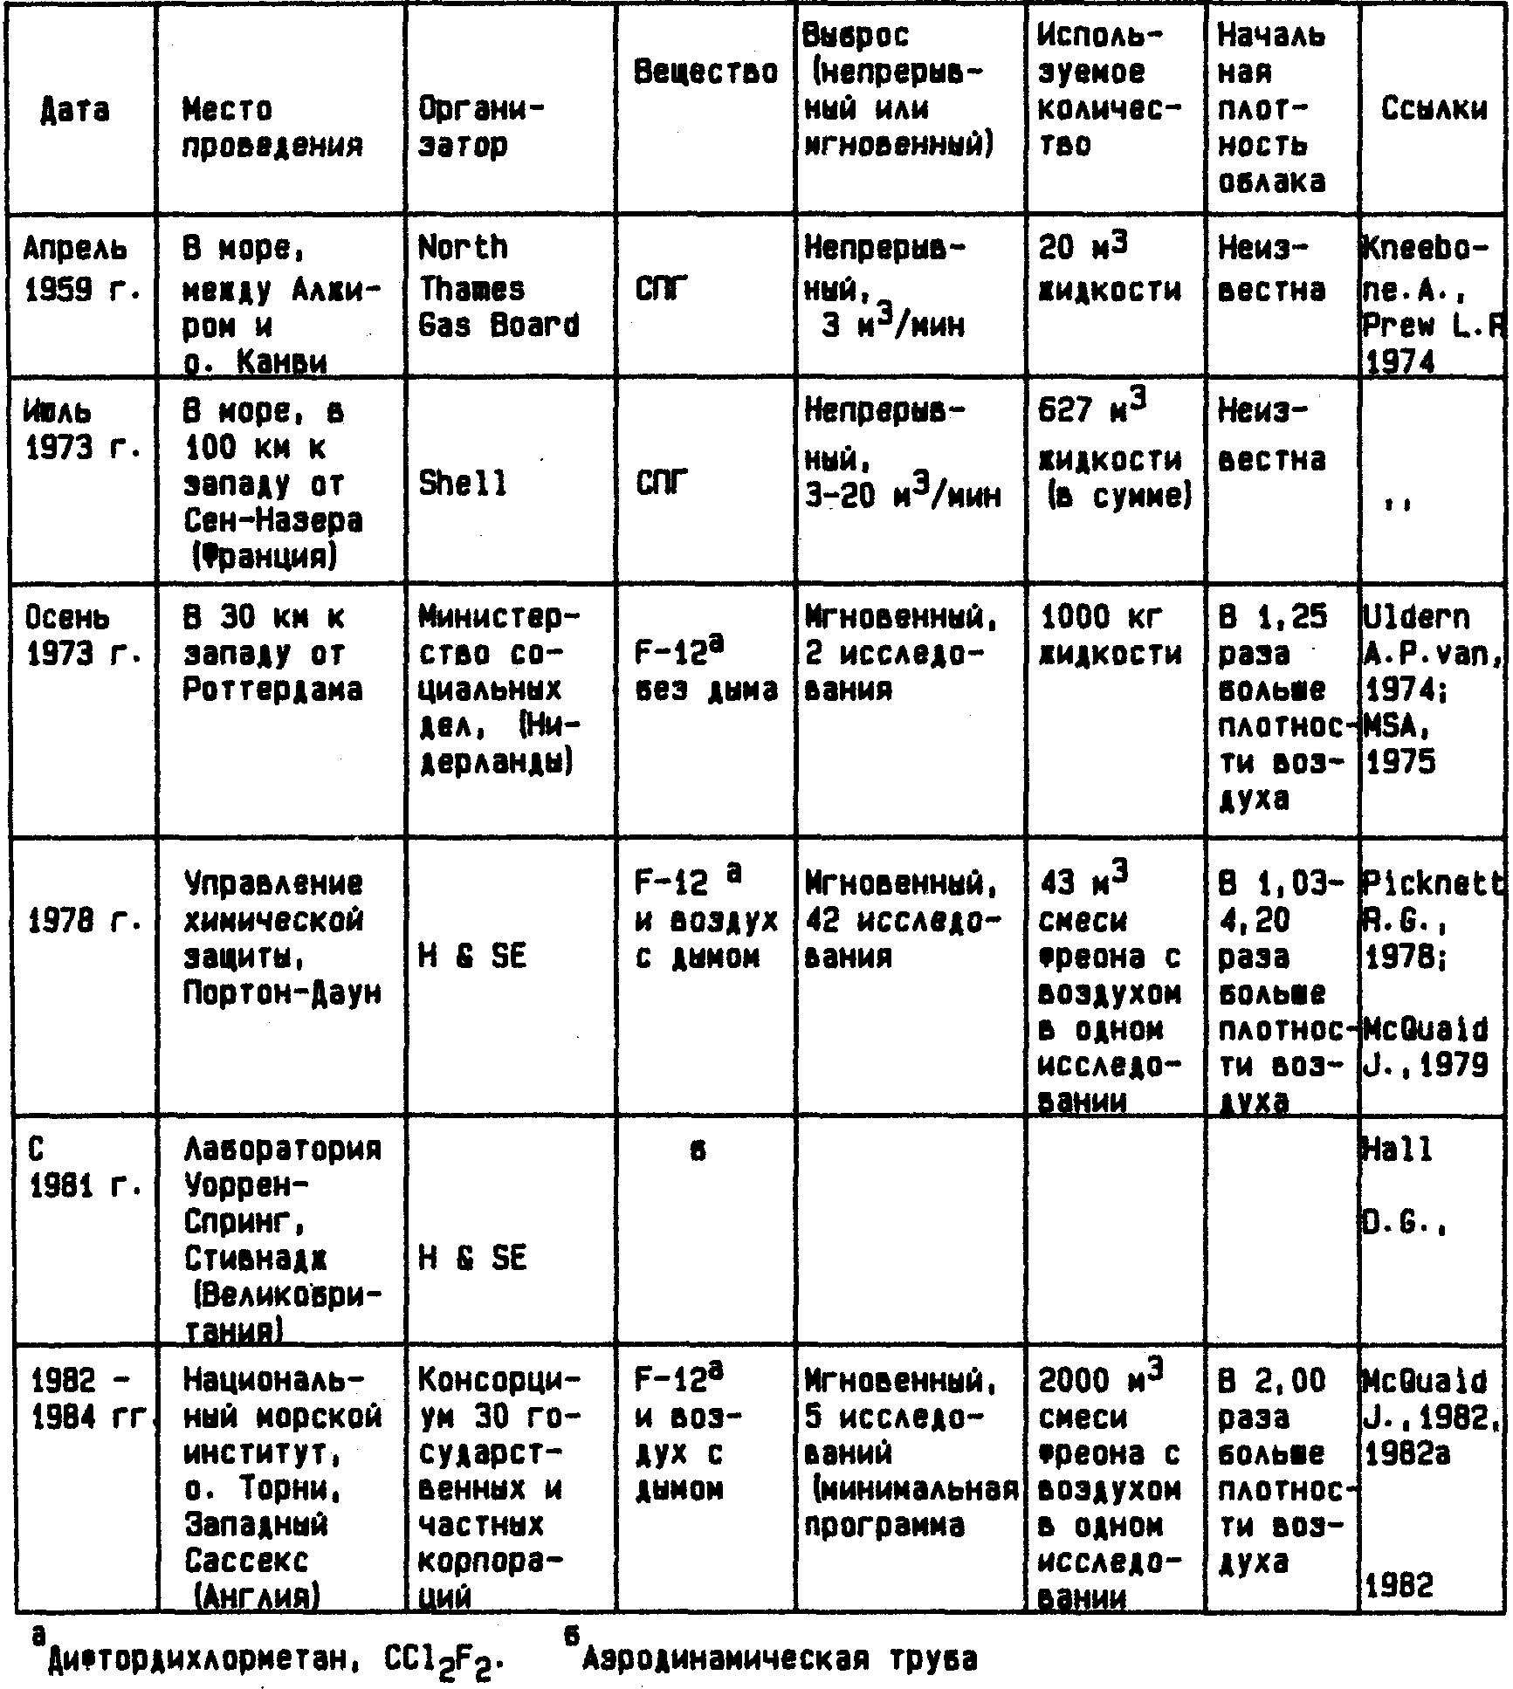

В связи с тем, что исследования крайне дороги, даже эксперименты на о. Торни, стоимость которых, как ожидается, превысит 1 млн. фунтов стерлингов, не дадут полного представления о полномасштабном промышленном выбросе. Таким образом, большим достижением будет умение ставить необходимые эксперименты на сравнительно дешевых аэродинамических трубах на основе расчетов, полученных с помощью математической модели, адекватность которой подтверждена полномасштабными экспериментами. Вопросы моделирования и проблемы масштабирования обстоятельно изложены в работах [McQuaid,1979;1982;1982a;Havens,1982].

7.6. ТЕОРИЯ РАССЕЯНИЯ ТЯЖЕЛОГО ГАЗА
7.6.1. ВВЕДЕНИЕ
Процесс рассеяния облака тяжелого газа разделяется на две фазы. За гравитационным опусканием следует смешение с воздухом и рассеяние. Четкой границы между двумя этими фазами не существует, так как в действительности смешение происходит постоянно, даже в период начального образования облака. Однако во время гравитационного опускания смешение скорее всего будет играть второстепенную роль.
Исторически сложилось, что теоретическое рассмотрение рассеяния облака принято начинать с влияния погодных условий.

7.6.2. РАССЕЯНИЕ И МЕТЕОРОЛОГИЧЕСКИЕ УСЛОВИЯ
Механизм рассеяния газа рассматривается в разделе метеорологии, известном как "микрометеорология" или "метеорология приземного слоя", в котором изучается поведение воздушных масс на высотах, не превышающих 100 м над поверхностью земли.
Предмет микрометеорологии в целом излагается в обычных учебниках, например [Pasquill,1983] (см. также более раннюю, но все еще используемую книгу [Sutton,1953]). В последней рассматриваются физические процессы, происходящие в нижнем слое атмосферы. Более кратко предмет изложен в работе [Sutton.1974]. О климате Северного полушария, главным образом Британских островов, см. [Lamb,1964], а о климате Лондона - [Chandler,1965]. Поэтому разумно будет остановиться лишь на кратком описании основных факторов, влияющих на рассеяние облака.

7.6.3. УСТОЙЧИВОСТЬ И НЕУСТОЙЧИВОСТЬ
Скорость уменьшения концентрации облака газа до безопасного уровня сильно зависит от свойства атмосферы, называемого "устойчивостью". Как известно, давление в атмосфере падает с увеличением расстояния от поверхности земли. Этому явлению обычно сопутствует и уменьшение температуры с высотой. Вертикальный градиент температуры или, как его еще называют, "сухоадиабатический вертикальный градиент", имеющий на низких высотах значение 0,01 °С/м, далее будем обозначать через Г.
В реальных условиях, конечно, могут быть отклонения от этого значения. При определенных обстоятельствах вертикальный градиент может быть больше Г (сверхадиабатический градиент) или лежать в пределах Г - 0 (субадиабатический градиент). Когда температура с высотой увеличивается, вертикальный градиент будет отрицательным. Такие отклонения наиболее заметны вблизи поверхности земли. В общем случае вертикальный градиент, больший или равный Г, классифицируется как "неустойчивый", а меньший или равный Г - как "устойчивый". При этом наличие отрицательного вертикального градиента будет означать устойчивое состояние атмосферы. Положительный вертикальный градиент характерен для ясного дня, а отрицательный вертикальный градиент (инверсия) - для ясной ночи. Летом в Англии наблюдался вертикальный градиент, в наиболее жаркое время дня превышающий у поверхности земли 6 О 0 Г [Sutton,1974]. Обычно в ясную погоду для большинства дней в летнее время характерна неустойчивость, а обратная картина справедлива для зимы. Облачная или пасмурная погода препятствует развитию как неустойчивого, так и устойчивого состояния. Более подробно вопросы устойчивости атмосферы рассматриваются в работах [Pasquill,1983; Sutton, 1953].
Интенсивность рассеяния облака газа вообще тем выше, чем больше значение вертикального градиента.

7.6.4. КЛАССЫ УСТОЙЧИВОСТИ АТМОСФЕРЫ
ПО ПАСКУИЛЛУ
Рассеяние веществ с нейтральной плавучестью исследовалось в работах [Pasquill,1961;1983; Bryant,1964]. Хотя эти авторы часто упоминаются в литературе, сейчас принято считать, что некоторые из их выводов неприменимы к выбросам газов или паров, чьи плотности заметно превышают плотность воздуха. Однако предложенная Паскуиллом классификация устойчивости (табл. 7.2) общеизвестна и широко используется.

7.6.5. МЕТОД БРАЙАНТ
Работа Брайант была в основном направлена на предсказание того, как распространяется радиоактивное загрязнение, главным образом от вентиляционных и дымовых труб, хотя ее метод вычисления включал также некоторые типы выбросов на уровне земли. Эта работа была выполнена по инициативе Управления по атомной энергии (UKAEA) после аварии 10 октября 1957 г. в Уиндскайле (Великобритания). В ходе этой аварии было выброшено значительное количество радиоактивного материала.
Особенности метода Брайант заключаются в следующем, а) В его основе лежат работы Саттона и Паскуилла и [Beattie.1963] для продолжительных выбросов. б) Метод применим к кратковременным выбросам (продолжительностью до нескольких минут), длительным выбросам (до 6ч) и непрерывным выбросам (неограниченная продолжительность), в) В методе предполагается, что профиль концентрации как в направлении бокового ветра, так и в вертикальном направлении имеет вид распределения Гаусса, г) Считается, что рассеивающееся вещество имеет нейтральную плавучесть. Брайант приводит в таблице частоту появления классов устойчивости Паскуилла для различных мест Англии, Уэльса и Шотландии. Однако, как это сейчас установлено, подход, используемый Брайант, нельзя применять к выбросам, при которых образующееся облако по плавучести значительно отличается от воздуха. Иначе говоря, метод Брайант в подавляющем большинстве случаев неприменим к выбросам сжиженного газа.

ТАБЛИЦА 7.2. Классы устойчивости по Паскуиллу
Класс^{а} по Паскуиллу | Типичная скорость | Описание погоды | Вертикальный градиент | Частота появления ^{б}
А | 1 | Безоблачно | >>>Г | 0,017
В | 2 | Солнечно и тепло | >>Г | 0,084
С | 5 | Переменная облачность в течение дня | >Г | 0,168
D | 5 | Облачный день или облачная ночь | Г | | 0,410
Е | 3 | Переменная облачность в течение ночи | < Г | 0,118
F | 2 | Ясная ночь | Инверсия | 0,203
^{а} В классификацию устойчивости атмосферы Брайант добавила класс G:
"очень тихо при ясном небе зимой; инверсия существует весь день". Этот класс соответствует случаю очень сильной устойчивости.
⁶ Приведены данные для Великобритании.

7.6.6. РАБОТА ВАН ИЛДЕНА
Ван Илден первым обратил внимание на невозможность применения модели Брайант в ситуациях с отрицательной плавучестью. В своей работе [Ulden.1974] он анализирует результаты исследований [NMSA,1975]. Одна из задач этих исследований заключалась в проверке некоторых теоретических предположений. В начале статьи приведено исходное уравнение для скорости вертикальной границы парового облака, опускающегося под действием силы тяжести* :
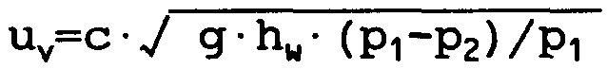
где Uv - скорость горизонтального перемещения вертикальной границы парового облака, м/с; д - ускорение силы тяжести, м/с² ; P₁ - плотность тяжелой фазы, кг/м³;
Р₂ - плотность легкой фазы, кг/м³ ; h_{w} - высота парового облака, м ;
с -безразмерная константа.
Если в качестве субстанции рассматривать воду, например при прорыве плотины, то очевидно, что
P₁ » P₂ и, следовательно, (P₁-P₂)/P₁ ≈ 1
Как показали результаты экспериментов, при низких значениях (РгРз)/?! граница имеет отчетливо выраженную форму головки или вала. Тем не менее, считает ван Илден, предположение о вертикальной боковой границе и горизонтальной верхней части достаточно хорошо согласуется с экспериментом. По мнению автора статьи, константа "с" как из теоретических рассуждений, так и на основе экспериментальных результатов может быть принята за 1.* Таким образом, скорость фронта волны можно определить по формуле
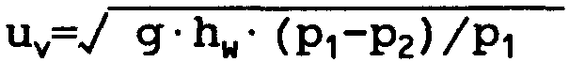
Наряду с этой в работе приводится следующая формула:
где r - расстояние от точки отсчета, м ; V₀ - объем тяжелого газа в начальный момент времени, м³ ; р_{а} - плотность воздуха, кг/м³ ; р₀- плотность газа в начальный момент времени, кг/м³.
Как показано в работе, вертикальное перемешивание незначительно в тех случаях, когда u_{v}»2u (где u-"скорость трения", описанная в статье [Monji,1972]). Таким образом, переход от гравитационного опускания к турбулентному перемешиванию появляется тогда, когда u_{v}»2u и р(r) ≈ р_{a}. Исходя из экспериментов определено, что через 80с от момента начала выброса скорость трения равнялась 0,25 м/с. Анализируя результаты экспериментов, ван Илден сделал следующие выводы:
1) Модели, основанные на распределении Гаусса, неприменимы для описания поведения тяжелого газа без соответствующей поправки на растекание плотной фазы.
2) Сильный ветер и нагрев солнцем приводят к ослаблению эффекта от растекания.
3) Находиться с наветренной стороны небезопасно, так как растекание может происходить и против ветра.
4) В ночное время растекающаяся субстанция может охватить достаточно большую площадь.

7.6.7. КРАТКИЙ ОБЗОР РАБОТ МАККУЭЙДА
Предложенный Маккуэйдом подход к оценке поведения облака тяжелого газа ([McQuaid,1979;1981;1982;1982a;1982b]) принят на сегодня Управлением по охране здоровья и промышленной безопасности (H&SE).
Работа [McQuaid,1979] содержит обзор как теоретических исследований,
_______________________________________________________________
Указанное соотношение является простым следствием элементарных представлений о непрерывности течения облака, деформирующегося под действием силы тяжести. - Прим. ред.
так и предварительных результатов экспериментов, проведенных в 1978 г. в Портон-Дауне. Основной вывод этой статьи подтверждает точку зрения ван Илдена, что модели, основанные на нейтральной плавучести, неприменимы для описания поведения тяжелого газа. Однако, в то время как ван Илден [Ulden,1974] утверждает, что "в результате растекания плотной фазы следует ожидать более высокого уровня концентраций на больших площадях", Маккуэйд принимает противоположную точку зрения. "Положение сейчас изменилось в другую сторону, - пишет он, - в том смысле, что созданные за последнее время модели ... предсказывают меньшие опасные расстояния, чем это получается для выброса той же интенсивности на основе модели нейтральной плавучести". Короче говоря, Маккуэйд считает, что метод Памелы Брайант применительно к тяжелому газу дает пессимистическое решение и что модели нейтральной плавучести завышают область опасных концентраций.
В этой же работе автор рассматривает рекомендации, предложенные Комитетом советников по основным опасностям (АСМН) для проведения полевых исследований, а также в общих чертах описывает удовлетворяющую этим рекомендациям схему экспериментов. В работе [McQuaid,1982b], рассматривая модели парового облака, Маккуэйд обращает внимание на неопределенность в терминологии. Так, термин "ящик", на его взгляд, можно применять к физической форме облака, например, представляя его в виде цилиндра, в пределах границ которого концентрация паровоздушной смеси предполагается однородной. Но его легко спутать с понятием "черный ящик", которое довольно широко используется для обозначения систем, внутренняя структура которых неизвестна или не рассматривается, но для которых известна взаимосвязь между входом и выходом. Здесь можно провести аналогию с автомобилем, управляемым человеком, не знающим принципов работы двигателя, трансмиссии, рулевого управления или системы торможения. Более точный пример - бытовые компьютеры или калькуляторы, пользователи которых в своем подавляющем большинстве не знакомы с электронной технологией.
Модель, описанная в работе [Fryer,1979], составляет основу вычислительной программы DENZ и предполагает гауссово распределение концентрации в пределах границ ящика. Маккуэйд использовал эту программу для предсказания области смертельного поражения (см. [Вагге11,1981]) и указал [McQuaid,1981], что модель программы DENZ - это модель с неоднородным профилем концентрации.
Вопрос о том, можно ли использовать понятие "область смертельного поражения" для расчета удельной смертности, рассматривается в гл. 18.
7.6.8. РАБОТЫ ДРУГИХ ИССЛЕДОВАТЕЛЕЙ ПО МОДЕЛИРОВАНИЮ РАССЕЯНИЯ ТЯЖЕЛОГО ГАЗА
Представленный выше краткий обзор работ ван Илдена и Маккуэйда не отражает работы многих других исследователей, чьи выводы использовали и Маккуэйд, и Фрайер с Кайзером при создании своей программы DENZ.
_______________________________________________________________
По существу, такое предположение равносильно допущению о примерном равенстве горизонтального L и вертикального h_{w} размеров облака. Вообще говоря, константа "с" имеет порядок величины L/h_{w}. - Прим. ред.
Недавно опубликована книга [Britter,1982]. В ней дается исчерпывающий обзор работ разных исследователей. Из них отметим работы [Fay,1980] и [Havens.1982]. Последнюю, посвященную классификации моделей, рассмотрим ниже.
7.6.9. РАБОТЫ ОБЗОРНОГО ХАРАКТЕРА
В последнее время было опубликовано большое количество работ, посвященных анализу предлагаемых моделей и сравнению результатов расчетов по этим моделям с результатами полевых исследований (см. разд. 7.7). Из работ, в которых проводится анализ существующих моделей, стоит выделить два обзора, опубликованных в 1982 г.: [Blackmore,1982] и [Havens,1982]. В первой из них рассматривается 15 различных моделей; она представляет собой сокращенный вариант обзора, выполненного рабочей группой Ассоциации химической промышленности (CIA). Так же как и другие исследователи, Блакмор принимает в качестве основы положение о том, что облака тяжелых газов не могут быть адекватно описаны моделями, которые применяются для описания облаков с нейтральной или положительной плавучестью. Особое внимание он уделяет моделям, имеющим практическую направленность, например тем, по которым можно прогнозировать распространение облака, образованного разлитием до 25 тыс. м³ (около 12 тыс. т) СПГ из танкеров. При этом Блакмор разбивает все модели на два основных типа: а) К-тип, или модели "турбулентной вязкости", и б) модели слоя (а также модели "ящика" или "верхнего слоя"). Отмечается, что предположения, на которых основаны модели обоих типов, чрезмерно упрощают реальность.
В моделях К-типа численно интегрируются по двум или трем измерениям уравнения сохранения массы, импульса или энергии. Перенос массы обусловлен турбулентной диффузией и пропорционален разности концентраций.
В моделях слоя считается, что массопередача происходит через границу облака, которое имеет предполагаемую геометрию (обычно цилиндрическую, с вертикальными боковыми сторонами и плоским верхом). Внутреннее перемешивание считается происходящим настолько быстро, насколько быстро образуется внутри облака однородная концентрация. Интенсивность вовлечения воздуха зависит от степени турбулентности, разности плотностей и скорости облака. В обоих основных типах моделей предполагается, что существует точка, где происходит переход (резкий или постепенный) к почти нейтральной плавучести, и что модель включает критерии для определения момента указанного состояния.
Далее модели подразделяются согласно типу источника. Выделяют источники двух типов: непрерывного и мгновенного. Непрерывным источником можно считать установившееся разлитие или истечение из небольшого пробоя, а мгновенным - выброс при полном разрушении сосуда. Однако, как уже отмечалось в гл. 5, в реальной ситуации не всегда удается провести строгую грань между этими двумя типами источников.
В работе [Blackmore,1982] представлены характеристики пяти моделей К-типа и десяти моделей слоя. Рассматриваются возможности каждой из моделей на основе сравнения полученных по ним результатов с экспериментальными данными и общие для всех или большинства моделей предположения, приводится перечень экспериментальных выбросов. Подробно описываются модели, содержащие критерии перехода к нейтральной плавучести. Отмечены устаревшие модели и модели, пришедшие им на смену. В отдельной таблице приводятся модели струйных выбросов для приподнятых источников.
В статье Хейвенза [Havens, 1982] рассматривается главным образом математическая сторона вопроса, в частности вид и структура уравнений и значений параметров, принятых различными авторами. Хейвенз установил, что некоторые модели, особенно модели К-теории, требуют длительного счета на мощных компьютерах. В обзоре обращается внимание на работу [Fay,1981], в которой обстоятельно проведено сравнение моделей верхнего слоя.

7.7. ПОЛЕВЫЕ И ДРУГИЕ ИССЛЕДОВАНИЯ ПРОЦЕССА
РАССЕЯНИЯ ТЯЖЕЛОГО ГАЗА
7.7.1. ОБЗОР ПОЛЕВЫХ ИССЛЕДОВАНИЙ
В обзоре полевых исследований [Puttock.1982] обращается внимание на значительные расхождения в результатах, полученных на различных моделях. К примеру, в работе [Havens,1978] приводятся расстояния достижения 5% -ной концентрации СН4 от разлития 25 тыс. м³ чистого СПГ, предсказанные по двум моделям. По одной модели это расстояние составляет 1,3км, а по другой-44 - 88 км. В обоих случаях вычисления проводились для скорости 8 км/ч и D-условий Паскуилла. Как видно, результаты различаются приблизительно в 35 - 70 раз.
В статье отмечается, что исследования лабораторного масштаба в аэродинамических трубах и эксперименты, проводящиеся с баками, содержащими жидкости различных плотностей, очень важны; вероятно, в будущем их роль ещё более возрастет, если только будет показана возможность успешно моделировать с их помощью крупномасштабные выбросы. Однако нельзя проводить такие исследования в отрыве от полномасштабных экспериментов, поскольку в настоящее время не удается достаточно хорошо экстраполировать результаты лабораторных исследований на натурные испытания.
До настоящего времени проводились полевые исследования, направленные в основном на изучение трех ситуаций, в которых а) облако образовывалось при быстром испарении сжиженного газа и не поджигалось; б) облако образовывалось таким же способом, как и в п. а, но затем поджигалось; в) паровое облако образовывалось в результате выброса смеси тяжелого инертного газа с воздухом (часто с дымом, используемым в качестве трассера) при атмосферных температуре и давлении.
Желание как можно скорее получить результаты в области, где ощутим государственный интерес, привело к тому, что большинство полевых исследований, выполненных согласно пп. а и б, проводились только с СПГ (95% метана) в количествах до 10 т.
Однако, как отмечается Паттоком [Puttock,1982], применение в исследованиях СПГ вносит определенные сложности, во-первых, из-за значительных тепловых эффектов, появляющихся при разлитии, и, во-вторых, из-за того, что сам газ при атмосферной температуре легче воздуха. Избежать подобных неудобств позволяет применение смеси фреона с воздухом и (в меньшей степени) жидкого пропана. Однако эксперименты со смесью фреона и воздуха, хотя и дают возможность изучать процессы гравитационного опускания и рассеяния отдельно от тепловых и других эффектов, отмеченных в экспериментах с СПГ, проводятся в масштабах значительно меньших, чем масштабы реальных разлитии, приводящих к серьезным последствиям. Например, при аварии 28 июля 1948 г. в Людвигсхафене (Германия) выброшено около 30т, при аварии 11 июля 1978г. в Сан-Карлосе (Испания) - 20 т.
Выброс 20 т пропана (относительная плотность по воздуху -1,45) займет объем, приблизительно равный 10 тыс. м³. Объем выброса, произведенного в исследовательских целях на о. Торни, составлял 2тыс.м³ (см. табл. 7.1). Таким образом, можно сказать, что по отношению к случающимся в реальности разлитиям исследования на о.Торни были спланированы в масштабе 1 : 5.

7.7.2. РАЗЛИТИЕ В ОБВАЛОВАНИИ
Обзор экспериментов, выполненных для изучения поведения разлития в обваловании, можно найти в работах [Puttock.1982] и [Lapin.1967]. В последней из них изучается разлитие жидкого кислорода. Компанией Gas de France и Американской газовой ассоциацией (AGA) проводились исследования разлития СПГ в количествах 100 -1500 кг.

7.7.3. РАЗЛИТИЕ СЖИЖЕННЫХ ГАЗОВ НА
ПОВЕРХНОСТИ ВОДЫ
В своей работе Патток отмечает 13 серий опытов по разлитию веществ на поверхности воды. Американское бюро шахт (US Bureau of Mines) провело серию исследований по разлитию СПГ на поверхности водоема в количествах 20 - 250 кг (см. [Burgess,1970;1972]).
В работе [Kneebone,1974] сообщается об исследованиях разлития от выброса 100 т СПГ, произведенного из транспорта СПГ "Gadila" компании Shell, вмещающего 75 тыс. м³ сжиженного газа. В статье обращается внимание на явление "беспламенного взрыва". Авторы сообщили также о проведенных в апреле 1959 г. опытах, в которых из судна "Methane Pioneer" выбрасывалось 20 м³ СПГ с расходом, приблизительно равным 2,6 м^{З}/мин. Относительно состава СПГ здесь надо отметить следующее. Патток считает, что СПГ состоит более чем на 95% из метана. Однако в исследованиях с транспортом "Gadila" содержание компонентов СПГ было таково: метана - 87%, С₂-углеводородов - 9% и С₃-углеводородов - 2,75%. Следовательно, при проведении полевых исследований СПГ нельзя считать химически чистым веществом, как, например, фреон. Поэтому применение СПГ в исследованиях осложняет анализ результатов. Относительно экспериментов с разлитиями СПГ на поверхности воды в работе [Kneebone.1974] делаются следующие выводы:
1) Даже при спокойном море и скорости ветра всего 1,95 м/с на судне не обнаружено газов в сколько-нибудь ощутимой концентрации.
2) При выбросе СПГ через насадку диаметром 51 мм разлитии на поверхности воды не было.
3) При выбросе СПГ через насадку диаметром 100 мм на поверхности воды отмечено несколько пятен разлитии и паровое облако, образовавшееся на расстоянии 60 - 70 м от судна.
4) Облако рассеялось через 5-10 и 15-20 мин после окончания выброса, произведенного из насадок диаметром 51 и 100 мм соответственно.

7.7.4. РАЗЛИТИЯ СЖИЖЕННЫХ ГАЗОВ НА
ПОВЕРХНОСТИ ЗЕМЛИ
Исследования в Нидерландах, о которых сообщено в работах [Ulden,1974;
NMSA.1975; Buschmann,1975], проводились с фреоном-12. Фреон выливался в горячую воду в количестве 1000 кг и быстро испарялся. Образованная при испарении смесь имела начальную плотность, приблизительно в 1,25 раза превышающую плотность воздуха. Эксперимент проходил при устойчивых атмосферных условиях и при скорости ветра на поверхности земли, равной приблизительно 3 м/с. Первоначальная высота облака составляла 5 м, но затем оно опустилось до 0,20 м. На расстоянии 1 км от точки выброса самая низкая точка облака находилась на высоте 10 м. Эти исследования в значительной степени подтвердили теоретические предпосылки ван Илдена.
В отчете [Koopman,1980] сообщается о результатах исследований на о. Чайна (шт. Калифорния, США), проведенных в 1978 г. Центром вооружений ВМС (серия Avocet). Исследования 1980 г. (серия Burro) описаны в [Koopman.1982]. В этих экспериментах СПГ в количестве 10 -18 т разливался по поверхности озера диаметром 58 м. При этом испарение появлялось при расходе, равном 5-8 т/мин, и при скорости ветра 1,8-9,1 м/с. Наблюдаемые атмосферные условия соответствовали неустойчивым и слабоустойчивым состояниям.
Особенность этих исследований заключалась в появлении в двух разлитиях быстрого фазового перехода (БФП). На расстоянии 30 м от начальной точки разлития зарегистрировано возникшее от одного из этих взрывов максимальное избыточное давление, равное 5-Ю³ Па, что в пересчете на эквивалент ТНТ составляет 6,3 кг. Вполне возможно, считает Купман, что энергии, выделяемой при БФП-взрыве, достаточно для того, чтобы вызвать химический взрыв образующегося облака паров, которое обогащено этаном на данной стадии испарения разлития. Почему БФП появились только в двух разлитиях, так и осталось невыясненным.*
В работе [Ermak,1982] результаты серии Burro использованы для проверки точности моделей рассеяния. Обнаружено, что рассчитанное по GD-модели облако оказалось в 1,5 - 3,0 раза уже и выше по сравнению с реальным. Это, по-видимому, противоречит точке зрения, выраженной Маккуэйдом и цитируемой выше. Однако модель слоя дает хороший прогноз ширины облака, расстояния, на котором достигается нижний предел воспламеняемости, и времени рассеяния после достижения нижнего предела воспламеняемости. В то же время модель завышает вертикальный градиент концентрации, особенно при высокой скорости ветра.
Результаты расчета по трехмерной модели FEM-3, описанной в [Chan.1981], в целом лучше согласуются с экспериментом, чем результаты, полученные по модели слоя. По модели FEM-3 правильно предсказана раздвоенная структура облака для одной из серий, проведенной при низкой скорости ветра. Однако, в то время как в действительности это явление отмечалось для слегка приподнятого облака, по модели оно должно иметь место для облака, находящегося на большей высоте. В табл. 7.3, взятой из работы [Ermak,1982], сравниваются расстояния, на которых достигается нижний предел воспламеняемости облака, определенные из эксперимента и предсказанные по моделям. При экспериментах эти расстояния определялись с точностью, не превышающей -40 - + 20 м. Отметим, что, несмотря на проходимые облаком значительные расстояния, возможность его зажигания все еще сохраняется. Расстояние, на котором достигается нижний предел воспламенения (НПВ), обратно пропорционально скорости ветра.

7.7.5. ИССЛЕДОВАНИЯ НА МЭПЛИНСКИХ ОТМЕЛЯХ
Предварительное сообщение об исследованиях, проведенных компанией Shell Research Ltd около о. Фаулнесс на северной отмели устья Темзы, дано в работе [Puttok.1982]. В экспериментах использовались СПГ и охлажденный жидкий пропан.
ТАБЛИЦА 7.3. Максимальное расстояние достижения НПВ по
ветру в серии BURRO (oa. Чайна, 1980)

Номер опыта | Объем  вещества,  м³ | Масса  разлития,  т | Скорость ветра,  м/с | Расстояние  достижения НПВ, м
 |  |  |  | Экспе-  римент | М О Д Е Л И
 |  |  |  |  | GD | Слоя | FEM- 3
3  7  8  9 | 34  39,4  28,4  24,2 | 16  18,5  13,4  11,4 | 5,4±1,8  8,4±1,2  1,8±0,3  5,7±0,7 | 255  200  420  325 | 126  150  661  235 | 215  264  418  315 | 190  210  630  330
"Скорость ветра взята из работы [Koopman,1982].

Из выполненных 34 разлитии 11 были преднамеренно зажжены. Экспериментальные устройства позволяли одновременно выпускать до 20 м³ (около 10 т) вещества. Наиболее крупные разлития проводились из погружаемой в воду баржи. На воде эта баржа сдерживалась низкой плотиной, которая создавала водоем диаметром в 300 м. Исследования проводились только при ветре, дующем со стороны берега. При отливе было установлено, что на протяжении
10 км дно почти плоское. Два эксперимента (с выбросом СПГ и пропана) проводились с затопленной баржой. В остальных экспериментах вещество выбрасывалось с расходом, изменяющимся в пределах 1 - 5,6 мЗ/мин. Скорость ветра составляла 1,2 -10,0 м/с. В табл. 7.4 (взятой из работы [Puttock,1982]) представлены некоторые условия и основные результаты исследований. В цитируемой работе расстояния достижения НПВ, получение в ходе исследований,
ТАБЛИЦА 7.4. Некоторые данные исследований на Мэплинских отмелях
Номер  опыта | Вещество | Условия выхода,  м³ | Скорость ветра,  м/с | Измеренное расстояние  достижения ЦПВ^{а}, м
46 | Пропан | 2,8 | 7,9 | 245 ± 35
47 | " | 3,9 | 5,2 | 340 ± 80
54 | " | 2,3 | 3,6 | 400 ± 100
56 | СПГ | 2,5 | 4,8 | 110 ±30
39 | " | 4,5 | 4,5 | 130 ± 20
15 | " | 2,7 | 3,9 | 150 ± 30

^{а}Для СПГ НПВ равен 5% (об.), для СНГ - 2,1% (об.).

сравниваются с результатами расчета по модели слоя HEGADAS, которая описывается в работе [Colenbrander,1980]. Как оказалось, эта модель завышает расстояния достижения НПВ. Хотя в работе [Puttock,1982] не упоминается, что в исследованиях на Мэплинских отмелях при мгновенном разлитии СПГ происходили БФП-взрывы, об этом сообщается в отчете [Gee,1981]. Там же, а также в [Enger,1972] говорится о БФП-взрывах, отмеченных при исследованиях 1968 -1969 гг., которые проводило Американское бюро шахт (USBM). Подробное описание экспериментов на Мэплинских отмелях можно найти в материалах [Shell,1981].

7.7.6. ИССЛЕДОВАНИЯ В ПОРТОН-ДАУНЕ
Полевые исследования, выполненные в 1976 г. в Портон-Дауне, кратко описаны в работе [Puttock,1982] и подробно - в материалах [Picknett.1978;
McQuaid,1979]. Характеристики этих исследований представлены в табл. 7.1.
Эти исследования были проведены Управлением химической защиты и включали в себя выброс 40 м³ (приблизительно 0,2 т) низкотоксичного фреона-12. Выброс происходил после наполнения газом пластикового резервуара и последующего разрушения его стенок. Газ был помечен оранжевым дымом, с которым его смешивали перед выбросом. Время разрушения стенок резервуара было выбрано равным 0,5 с.
В начале исследований выбросы большого количества тяжелого газа протекали при изотермических условиях и фиксировались фотосъемкой, производимой аппаратами с объективами типа "рыбий глаз", установленными на высоте 15 м. Концентрацию на местах контролировали 10 сенсорных датчиков непрерывного действия, а также камерные и диффузионные пробоотборники. Соответствующие приборы регистрировали температуру, относительную влажность, скорость ветра, их изменение с высотой и направление ветра. Из этих и некоторых других данных можно было определить класс устойчивости атмосферы по Паскуиллу. Выполненно 42 эксперимента, но далеко не всегда работали все имевшиеся регистрирующие системы. Не имеет смысла приводить здесь все полученные результаты, поскольку сделанные после исследований в Портон-Дауне выводы подтвердились позже результатами крупномасштабных экспериментов на о. Торни.
Поведение облака в основном согласовывалось с рассматриваемым выше поведением облаков тяжелых газов, что отчасти подтвердило правильность приближения ван Илдена. Однако, хотя во многих моделях предполагалось, что облако первоначально принимает форму правильного кругового цилиндра, по-видимому, более точное описание - это тор с поднимающимся кольцевым фронтом и возникающим в нем вихревым движением. Считается, что после начала движения под действием ветра облако временно принимает подковообразную форму. Прогноз подобной формы был дан в работе [England.1978], где использовалась модель турбулентной диффузии SIGMET, подвергшаяся позже серьезному анализу в [Havens,1982a]. В работе [Ermak,1982] отмечено, что раздвоение облака наблюдалось в исследованиях серии Burro. В конечном счете можно считать, что облако имеет форму наклонного (в сторону ветра) эллипсоидального цилиндра с большей осью, ориентированной по направлению ветра.
В отчете [Picknett,1978] представлены уравнения для расчета рассеяния тяжелого газа, основанные на статистическом анализе исследований в Портон-Дауне. Константы в этих уравнениях (табл. 7.5) определяются эмпирическим путем.

ТАБЛИЦА 7.5. Безразмерные константы для расчета рассеяния
Константа | Описание | Значение
α | Смешение на боковых краях | 0,82
β | Смешение в верхней части | 0,15
δ | Гравитационное распространение | 0,94
μ | Сдвиг ветром | 0,57

Ван Илден предложил считатьзначение α равным 1,0 (правда, определялось оно несколько иначе). Для β он принимает значение, равное 0, что, по-видимому, ошибочно.
Пикнетт предположил, что относительная плотность, при которой происходит переход от гравитационного опускания к нормальным атмосферным возмущениям, изменяется в пределах от 1,01 (при штиле) до 1,10 (при скорости ветра 6 м/с).
7.7.7. ИССЛЕДОВАНИЯ НА ОСТРОВЕ ТОРНИ
Исследования рассеяния тяжелого газа на о. Торни (программа HGDT) проводились в период 1982 -1984 гг. Финансирование программы (около 1,7 млн. фунтов стерлингов) взяли на себя 38 организаций, в том числе Управление по охране здоровья и промышленной безопасности (H&SE). Работы по договору выполнялись Национальным морским институтом (сейчас British Maritime Technology Ltd). Всего по программе HGDT было проведено 29 исследований. К настоящему времени выполнен только предварительный анализ большого количества полученных результатов. На симпозиуме в Шеффилде (Великобритания) были представлены 23 доклада. В них рассматривались такие вопросы, как постановка экспериментов, методы измерения и регистрации, сравнение экспериментальных данных с рассчитанными по моделям и обзор полученных результатов (см. [McQuaid,1985]).
Обзор исследований на о.Торни [Вагге11,1985] выполнен в контексте полной программы, назначение которой, в частности, - получение необходимых данных для предсказания рассеяния облака тяжелого газа. Как видно из этой работы, программа преследует следующие цели: а) прогноз последствий выбросов;
б) оценку правильности законодательных актов 1984 г. в отношении трактовки безопасных ситуаций; в) проведение анализа случившихся аварий и установление их связи с постулируемыми.
Кроме обзора исследований в Портон-Дауне, в указанной работе в общих чертах рассматриваются результаты исследований на о.Торни. Большое внимание уделяется тому, что эти исследования в значительной степени подтверждают правильность физических моделей, в частности результатов моделирования в аэродинамической трубе, хотя их недостатки хорошо известны.
В работе [Harris, 1985] приведены различные мнения об итогах исследований на о.Торни. Здесь же составлена таблица выбросов, которые могут случиться при транспортировке и эксплуатации стационарных установок. Указано, что выбросы при исследованиях на о. Торни соответствуют приблизительно 5 т опасного вещества, тогда как для прибрежных стационарных установок вполне возможны выбросы вплоть до 100 т. Выбранная методика проведения экспериментов сводит все непрерывные выбросы к очень низкому уровню (1-2 кг/с). В работе обращено внимание на новую систему сбора погодных данных и попытку анализа атмосферных условий с помощью критериев, отличных от предложенных Паскуиллом.
Исследования на о.Торни, отмечает далее Харрис, предоставили полезные данные в части, касающейся влияния препятствий на распространение облака тяжелого газа. В заключение делается вывод о том, что исследования были удачными, но для усвоения и анализа результатов потребуется еще много лет.

7.8. ИССЛЕДОВАНИЯ В АЭРОДИНАМИЧЕСКИХ ТРУБАХ
7.8.1. ПРЕИМУЩЕСТВА МОДЕЛИРОВАНИЯ В АЭРОДИНАМИЧЕСКИХ ТРУБАХ
Исследования в аэродинамической трубе рассеяния плавучих и нейтрально-плавучих струй развивались долго и успешно. Результаты моделирования хорошо согласуются с данными, полученными при анализе реальных ситуаций. В подтверждение этого можно привести работы [Turner.1973;
На11,1982а]. Однако, даже если исходить из фундаментальных физических закономерностей, далеко не очевидно, что результаты моделирования в аэродинамической трубе выбросов тяжелого газа будут настолько же удачно и хорошо переносимы на натуру. По причинам, обсуждаемым ниже, в аэродинамических трубах не удается с достаточной степенью надежности моделировать реальные системы. Поэтому сейчас из-за отсутствия доказательств применимости результатов моделирования в трубах ими нельзя заменить дорогие полномасштабные исследования. Такая возможность появится тогда, когда удастся существенно снизить вклад тех факторов, которые не поддаются моделированию. С этой целью в программу Управления по охране здоровья и промышленной безопасности включены и натурные исследования, и проведение экспериментов в аэродинамической трубе. Сделано это для того, чтобы уже сейчас оценить, с какой степенью достоверности можно будет предсказывать поведение натурных разлитии на основе только лишь экспериментов в аэродинамической трубе.
Надо отметить, что в аэродинамической трубе пока не удается воспроизвести условия, соответствующие неустойчивым состояниям атмосферы по классификации Паскуилла. Правда, как полагают, такие условия, оказывают незначительное влияние на поведение облака в фазе гравитационного опускания, и, по-видимому, они не столь уж существенны по сравнению с другими.

7.8.2. ИССЛЕДОВАНИЯ ПРОЦЕССОВ РАССЕЯНИЯ ТЯЖЕЛОГО ГАЗА В АЭРОДИНАМИЧЕСКОЙ ТРУБЕ В УОРРЕН-СПРИНГ
Эксперименты в аэродинамической трубе по имитации рассеяния тяжелого газа, проведенные в Отделе загрязнения атмосферы Лаборатории Уоррен-Спринг (Стивнадж, Великобритания),описаны в отчетах [На11,1974; 1982а; 1979; 1979а;
1982]. Вторая из этого ряда работ посвящена сравнению результатов экспериментов в аэродинамической трубе с результатами, полученными при исследованиях в Портоне, и поэтому наиболее удобна для подведения итогов. К тому же она содержит обзор работ по моделированию в аэродинамических трубах.
7.8.3. ОСНОВЫ МОДЕЛИРОВАНИЯ В
АЭРОДИНАМИЧЕСКИХ ТРУБАХ
Моделирование в аэродинамической трубе базируется на теории пограничного слоя, предмет которой обстоятельно излагается в литературе (см., например, [Schlichtihg,1968]). Эти эксперименты являются ярким примером "модельных исследований", теоретические основы которых представлены в работах [Johnstone,1957; Langhaar.1951]. В этих работах моделирование разбивается на два класса:
1. Физически подобное моделирование. Если говорить об изучаемых характеристиках, то в этом случае моделируемый объект и модель различаются только масштабом. С помощью масштаба приводятся в соответствие физические свойства моделируемого объекта и отражающие их параметры модели. Такими свойствами могут быть длина, масса или вязкость. Топографическая карта - хороший пример физически подобной модели. Рассмотрим широко известное издание, в котором территория нанесена на карту в линейном масштабе 1:500 000. Модель (карта) - это плоскость, тогда как моделируемый объект (территория) - искривленная часть земной поверхности. Иначе говоря, карта - это двумерная модель трехмерного объекта моделирования. Хотя линейные размеры относятся как 1 к 50 000, размеры площадей находятся в соотношении 1: 50 000², что демонстрирует невозможность одновременного моделирования в одном и том же масштабе всех характеристик объекта.
2. Физически неподобное моделирование. Здесь в качестве модели выступает система математических уравнений (хотя возможны и другие формы модели, например электрическая схема). Конечная цель моделирования в аэродинамических трубах - получение физически неподобной модели, системы математических уравнений, с помощью которой можно предсказывать реальное поведение моделируемого объекта. Уравнения системы выводятся на основе экспериментальных работ, выполненных на физически подобной модели.

7.8.4. ЗНАЧЕНИЕ БЕЗРАЗМЕРНЫХ ПАРАМЕТРОВ
Использование безразмерных параметров при обработке экспериментальных данных широко обсуждается в работах [Johnstone,1957;
Langhaai-,1951; Perry,1973]. На основе этих и других работ можно заключить, что при проведении экспериментов в аэродинамических трубах важны следующие параметры: размер облака газа L_{х} L_{у}, L_{z} м; плотность выброшенного газа р_{g} кг/м³; плотность воздуха р_{а}, кг/м³; кинематическая вязкость воздуха μ кг/м²; скорость ветра u, м/с; время Т, с; ускорение силы тяжести g, м/с². Анализ размерностей показывает, что существенны следующие безразмерные комбинации:
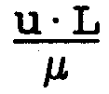 | число Рейнольдса Re
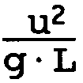 | число Фруда Fr

(P_{g}-Р_{а})/Р_{а}- плотностное число D
При низких значениях Re возможность использования аэродинамической трубы становится проблематичной. В связи с этим возникают трудности с пересчетом числа Рейнольдса. В тех случаях, когда поток полностью турбулентный (Re≥40000), удается избежать этих трудностей.
Подобные проблемы существуют и с выбором числа Фруда, поскольку оно определяет, что скорость потока должна уменьшаться пропорционально L, и, таким образом, прототипная скорость ветра 2 м/с в модели с масштабом 1/200 будет равна 0,14 м/с. Работать с такой низкой скоростью потока в трубе очень неудобно.
Получить необходимое соответствие между моделью и прототипом удалось посредством ввода в рассмотрение числа Ричардсона Ri - отношения плотностного числа к числу Фруда (см. [Schlichting,1968; Richardson,1920]) :
Ri = D/Fr
Это означает, что эксперименты в аэродинамической трубе могут проводиться при скоростях потока, более высоких чем те, которые следовало бы выбирать, если использовать число Фруда в качестве определяющего масштаб параметра. Однако при этом модель будет строго применима только для внешних областей облака, где D близко к 0. Это приближение известно как "приближение Буссинеска" (см. [Turner,1973]).
В тех случаях, когда u = 0 (воздух неподвижен), используется характерный масштаб времени. Число Ричардсона тогда принимает следующий вид :
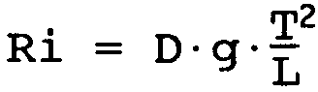

7.8.5. ОПИСАНИЕ АЭРОДИНАМИЧЕСКОЙ ТРУБЫ
В УОРРЕН-СПРИНГ
Для исследований использовалась аэродинамическая труба № 1 в Лаборатории Уоррен-Спринг (Стивнадж), имеющая размеры: длина - 22 м, высота - 1,5 м и ширина - 4,3 м. Моделирование на этой трубе исследований, проведенных в Портоне, производилось в масштабе 1:25. В соответствии с масштабом была сделана и модель источника - разрушающегося пластикового объема. В качестве тяжелого газа служил хладагент фреон-12 В1 (брутто-формула CClBrF₂), применяемый при тушении огня. Плотность этого газа относительно воздуха -5,74. При исследованиях его смешивали с воздухом в такой пропорции, чтобы значение D лежало в пределах 0,3 - 2,56. Для проведения фотосъемки газ окрашивали дымом.
Для задания величины z₀ (высота аэродинамической шероховатости) использовались винты с головками, образующими треугольную сетку с шагом 50 мм. Таким образом, высота шероховатости составляла 2 мм, что соответствовало Z₀ = 100 мм при исследованиях в Портон-Дауне. При моделировании одного из исследований в трубе имелся участок с наклоном вверх в отношении 1:13.

7.8.6. СРАВНЕНИЕ РЕЗУЛЬТАТОВ НАТУРНЫХ ИСПЫТАНИЙ И ИССЛЕДОВАНИЙ В АЭРОДИНАМИЧЕСКОЙ ТРУБЕ
В отчете [На11,1982а], где сравниваются результаты шести экспериментов в Портон-Дауне с результатами, полученными при моделирования этих же экспериментов в аэродинамической трубе, сделаны следующие выводы:
1. По размерам и форме облако газа в модели соответствовало моделируемому облаку согласно выбранному масштабу.
2. Модельные скорости распространения облака и время перемещения хорошо согласуются с прототипными.
3. Сравнение концентраций показало, что в некоторых случаях результаты хорошо согласуются друг с другом, а в некоторых - плохо.

7.9. РАССЕЯНИЕ ГАЗА В ЕСТЕСТВЕННЫХ УСЛОВИЯХ
7.9.1. НЕДОСТАТКИ МАТЕМАТИЧЕСКИХ МОДЕЛЕЙ И ИССЛЕДОВАНИЙ В АЭРОДИНАМИЧЕСКОЙ ТРУБЕ
Из всего того, о чем говорилось выше, выделим основные факторы, ограничивающие возможности прогноза поведения облаков тяжелых газов:
а) отсутствие математических моделей, учитывающих наклон поверхности земли (точнее говоря, орографию. - Перев.); б) обоснованность возможности переноса результатов исследований в аэродинамической трубе на некоторые реальные ситуации только для условий нейтральной устойчивости.
К этому можно добавить отсутствие работ по математическому моделированию влияния зданий и других препятствий на процесс распространения облака тяжелого газа, хотя некоторые работы в этом направлении и предпринимались в рамках натурных экспериментов и при моделировании в аэродинамических трубах.
В работе [Вагге11,1985] говорится о том, что предварительный анализ исследований на о. Торни позволяет сделать вывод о хорошем совпадении результатов этих исследований с экспериментами в аэродинамической трубе относительно формы, размера, скорости распространения и проходимого по ветру расстояния. Однако результаты, полученные для уровней концентрации тяжелого газа, плохо согласуются друг с другом. Лучше всего сходятся результаты для выбросов, происходящих при отсутствии ветра. Совпадение хуже для низких значений числа Ричардсона, т. е. для наименьшей отрицательной плавучести. При исследованиях в аэродинамической трубе обнаруживается, к сожалению, плохая воспроизводимость результатов разных серий измерений, причем значения концентраций могут различаться на порядок величины.

7.9.2. РАССЕЯНИЕ ГАЗА В РЕАЛЬНЫХ СИТУАЦИЯХ
7.9.2.1. РАССЕЯНИЕ ГАЗА В ПЕРИОД ПЕРВОЙ МИРОВОЙ ВОЙНЫ
Можно указать целый ряд примеров выбросов тяжелого газа, производившихся с определенными целями в период первой мировой войны. Их число значительно превышает количество тех исследовательских выбросов, которые были выполнены за последнее время. Кроме того, в тех выбросах были задействованы большие количества газа. Как оказывается, полученные в тот период результаты почти полностью забыты и никак не учитываются, хотя многие выбросы были тщательно спланированы и изучались знаменитыми немецкими учеными, такими, как проф. Фриц Хабер (см. [Goran,1967]). На это положение дел автор обратил внимание уже давно [Marshall,1979b]. Правда, совсем недавно, определяя токсичность хлора, Уизерс воспользовался результатами работ,выполненных в те годы [Withers.1985].
Надо отметить, что параметры источников выбросов тяжелого газа периода первой мировой войны сильно отличаются от параметров источников, применяющихся в исследовательских целях сегодня. В этом плане характерена боевая операция 15 апреля 1915 г. в Ипре (Бельгия), проходившая при личном участии проф. Хабера и осуществлявшаяся посредством распыления жидкого хлора из специальных цилиндров, каждый из которых имел вспомогательный пневматический подвод. Цилиндры были разнесены попарно на расстояние 2 м друг от друга. Всего по приблизительно прямому фронту длиной 7 км было выброшено 168 т жидкого хлора. Эти и другие данные дают основание предположить, что в Ипре, расположенном приблизительно в 5 км от фронта выброса, никто газом не отравился [Spence,1976]. Однако Ипр находится на возвышенности.
Таким образом, по размерам этот выброс сильно отличается от "точечных" источников в исследованиях в Портон-Дауне и на о. Торни. Кроме того, выброс в Ипре происходил на местности, перерытой траншеями, с воронками от снарядов, т. е. на поверхности с высоким фактором шероховатости и со способностью захватывать тяжелый газ.
На основе полевых экспериментов в книге [Goran,1967] делается следующий вывод относительно влияния влажности воздуха и скорости ветра: "Ошибка при определении погодных условий могла сделать ядовитый газ бесполезным". И далее там же цитируется высказывание Хабера: "Когда при слабом ветре на лугу колышется тростник, можно укладывать свое газовое оборудование и идти домой".
Со времен первой мировой войны сохранились отдельные фотографии газовых облаков. Они приводятся в работах [Hammerton,1916; Wren,1972]. Из них две -аэрофотосъемка. Вопросы, связанные с применением химического оружия, обсуждаются в гл. 15.

7.9.2.2. ОБЛАКА ГАЗОВ, ОБРАЗУЮЩИЕСЯ ПРИ АВАРИЯХ НА ХИМИЧЕСКИХ ЗАВОДАХ И ТРАНСПОРТЕ
В некоторых случаях удавалось определить размеры облака, возникшего в результате разгерметизации оборудования химических и перерабатывающих установок. При нанесении контуров этих облаков на карту видно, что чаще всего они существенно отличаются от круга и иногда сильно несимметричны из-за влияния зданий.
В гл. 13, где описываются исследования отдельных аварий, например катастроф в Фликсборо и Беке, будут подробно рассматриваться и контуры возникших в них облаков. Контуры облаков, образовавшихся при происшествиях на транспорте, обсуждаются при анализе катастроф в Сан-Карлосе (гл. 9), Декейторе (гл. 13) и Хьюстоне (гл. 15).

* Описываемое здесь явление называется в литературе также "физическим взрывом" или "физической детонацией". Оно возникает при смешении двух жидкостей с существенно различными температурами, причем температура горячей жидкости должна значительно превышать температуру кипения холодной жидкости. В такой ситуации может возникнуть взрывное парообразование с генерацией разлетающегося облака жидких капель одного из компонентов. Обзор исследований физической детонации дан, например, в работе [Cronenberg,1980]. - Прим. ред.

